**Szukasz skutecznych kosmetyków samochodowych lub środków do czyszczenia auta? Wypróbuj Koch Chemie**

**Koch Chemie to niemiecka firma, która od lat stoi na czele innowacji w dziedzinie chemii samochodowej. Jej produkty są znane z doskonałej jakości, skuteczności i zrównoważonego podejścia do ochrony środowiska. W tym artykule przyjrzymy się bliżej ofercie firmy Koch Chemie oraz dlaczego warto zwrócić uwagę na ich produkty przy pielęgnacji i konserwacji samochodu.**

**Koch Chemie: Nowoczesne Rozwiązania w Świecie Chemii Samochodowej**

Jednym z największych atutów [Koch Chemie](https://colorshop.pl/brand/14-koch-chemie) jest jej stałe dążenie do innowacji. **Firma stale wprowadza na rynek nowe produkty, które są efektywne zarówno w codziennej pielęgnacji samochodu, jak i w bardziej zaawansowanych procesach detailingowych**. Dzięki wykorzystaniu najnowszych technologii i składników aktywnych, produkty **Koch Chemie** zapewniają niezawodne rezultaty, niezależnie od warunków czy rodzaju zabrudzeń.

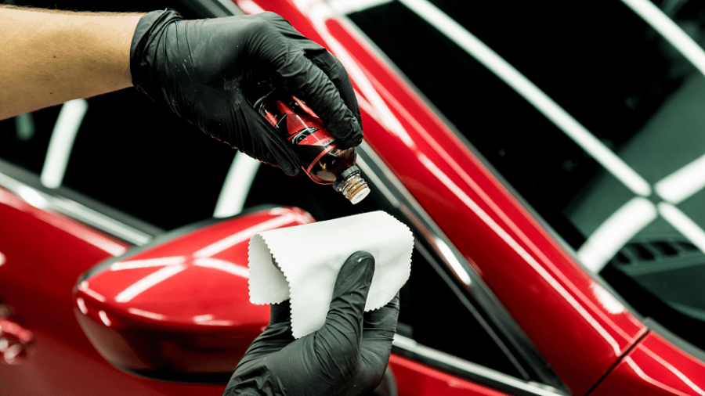

**Zrównoważone Podejście do Środowiska**

**Koch Chemie** zdaje sobie sprawę z wpływu, jaki chemia może mieć na środowisko. Dlatego firma aktywnie dąży do minimalizowania negatywnych skutków swojej działalności poprzez stosowanie ekologicznych składników oraz procesów produkcyjnych. Ich produkty są zoptymalizowane pod kątem redukcji emisji szkodliwych substancji i zużycia zasobów naturalnych, co czyni je bardziej przyjaznymi dla środowiska.

**Wszechstronność i Dostępność**

Asortyment *Koch Chemie* jest niezwykle wszechstronny, obejmując szeroki zakres produktów dedykowanych różnym zastosowaniom. Od szamponów do mycia samochodu po preparaty do pielęgnacji wnętrza czy ochrony lakieru – firma oferuje kompleksowe rozwiązania dla każdego aspektu pielęgnacji pojazdu. Co więcej, produkty Koch Chemie są łatwo dostępne na rynku, zarówno dla profesjonalistów, jak i konsumentów indywidualnych.

**Rekomendacje i Opinie Klientów**

Opinie użytkowników nie pozostawiają wątpliwości – produkty **Koch Chemie cieszą się ogromnym uznaniem i zaufaniem**. Klienci chwalą ich skuteczność, łatwość użycia oraz długotrwałe rezultaty, jakie osiągają. Profesjonalne warsztaty detailingowe również doceniają wysoką jakość produktów Koch Chemie i polecają je swoim klientom.

**Podsumowanie**

*Koch Chemie* to nie tylko firma chemiczna – to lider w branży chemii samochodowej, który wyznacza standardy pod względem skuteczności, innowacyjności i zrównoważonego rozwoju. Dla wszystkich, którzy pragną zadbać o swoje pojazdy w sposób kompleksowy i ekologiczny, produkty Koch Chemie stanowią niezawodne rozwiązanie.